Rohrschelle Massiv FMFSC 32 FMFSC 32 MASSIV ROHRSCHELLE
fischerwerke

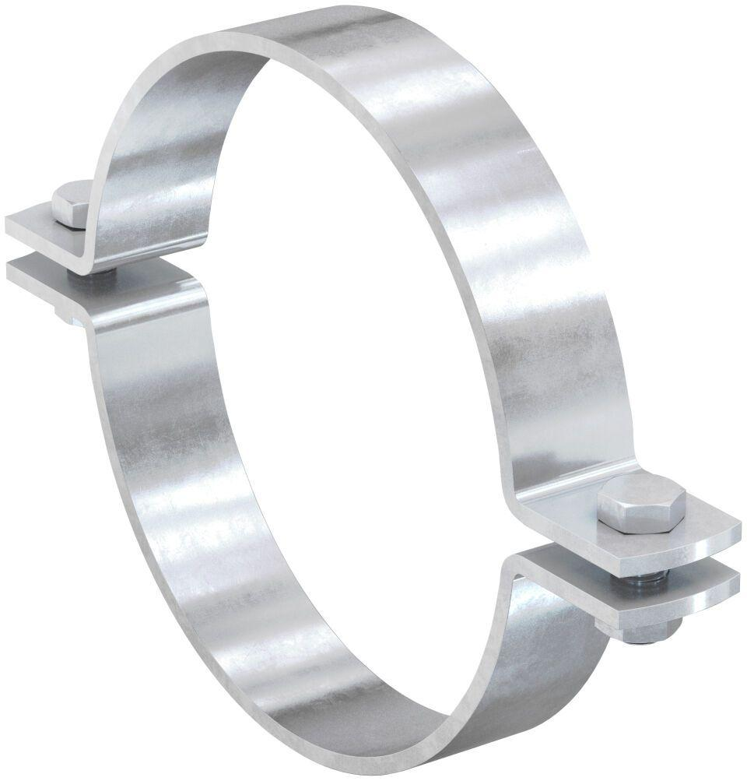Eigenschaften
GTIN:
4048962339710
HAN:
547906
Oberfläche
feuerverzinkt
Werkstoff
Stahl
Querschnitt
kreisförmig
Nennweite DN
32,00

